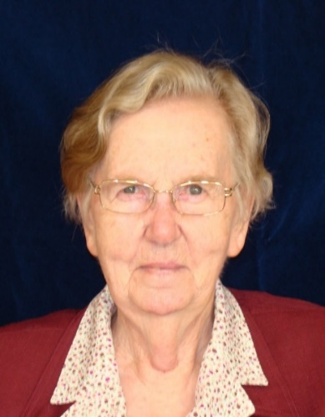
Zuster Maria, Bertha Maria Wensveen, werd geboren in Zoetermeer 21 mei 1929. Ze was de jongste in een gezin van tien kinderen. Haar ouders waren diep godsdienstig en gaven dit ook door aan hun kinderen. Van jongs af aan voelde ze zich aangetrokken tot het kloosterleven.
In 1953 is ze ingetreden en bij haar inkleding kreeg ze de naam van zuster Virginie Marie. Later was ze blij dat ze de naam van Maria kon aannemen.
In 1955 legde ze haar geloften af als Zuster van onze Lieve Vrouw van Amersfoort. Na de nodige studie werd zuster Maria lerares naaldvakken. In Alkmaar was ze op haar plaats in de communiteit en aan de huishoudschool.
Zuster Maria heeft zich steeds geroepen gevoeld. In 1964 vertrok ze met zuster Herma Berendsen naar Malawi. Met hart en ziel heeft ze zich daar ingezet, eerst aan de school op Stella Maris en later in Bangula. De jaren in Bangula hebben veel van haar gevraagd maar ook veel gegeven. Ze hield van de mensen, van hun samen leven en opkomen voor elkaar. Ze leefde mee met het wel en wee van de mensen. Het was niet altijd gemakkelijk, maar ze kon hulp bieden waar het nodig was. Haar zorgen voor en les geven aan de vrouwen en meisjes was een mooie taak. Ze was heel dankbaar dat ze heeft mogen werken in Malawi, dat prachtige land met zo veel vriendelijke mensen.
Zuster Maria had een groot geloof. Ze zag Maria als haar leidsvrouw die haar de weg wees naar Jezus, haar Zoon en door Hem naar de Vader.
In 1993 brak voor haar de tijd aan om het wat rustiger aan te doen. Ze ging samen met zuster Gabriël terug naar Nederland.
Na een tijd van ‘thuiskomen’ heeft ze haar talenten ook in Amersfoort gebruikt. De zorg voor de kapel werd aan haar toevertrouwd. Haar tekentalent kwam naar voren bij de illustraties van het blad Echo. De zonnebloemen op de museumzolder zijn een ontwerp van haar hand. Menig icoon en schilderij hebben we van haar kunnen bewonderen.
Zuster Maria heeft intens geleefd. We zijn dankbaar voor haar leven onder ons en met ons. Wij en de familie zullen haar missen, maar we weten ook dat het zo goed is. Haar eindstrijd was lang en moeizaam. De verzorging was er voor haar, wanneer het nodig was. Nu is haar nieuwsgierigheid naar het hiernamaals bevredigd. Ze is thuis bij de Barmhartige God voor wie ze altijd geleefd heeft.

